专题六 概率与统计、复数、算法
时间：120分钟 满分：150分

一、选择题：本题共12小题，每小题5分，共60分．在每小题给出的四个选项中，只有一项是符合题目要求的．
1．(导学号：05856093)(2018·黑河摸底考试)复数的共轭复数在复平面内的对应点在( )
A．第一象限 B．第二象限 C．第三象限 D．第四象限
2．(导学号：05856094)(2017·佳木斯摸底考试)一个班有50名学生，随机编为1～50号，为了解他们在课外的兴趣爱好，运用系统抽样法选出5名学生进行问卷调查，若有3名学生编号为6,26,36，则另2名学生编号分别为( )
A．16,48 B．18,48 C．18,46 D．16,46
3．(导学号：05856095)已知x与y之间的一组数据，则y与x的线性回归方程y＝＝bx＋a必过点( )
x | 0 | 1 | 2 | 3
y | 1 | 2 | 4 | 5
A.(2,2) B．(1,2) C．(1.5,3) D．(1.5,0)
4．(导学号：05856096)为美化环境，从红、黄、白、紫4种颜色的花中任选2种花种在一个花坛中，余下的2种花种在另一个花坛中，则红色和紫色的花不在同一花坛的概率是( )
A. B. C. D.
5．(导学号：05856097)执行如图所示的程序框图，如果输入的t＝0.01，则输出的n＝( )
A．5 B．6 C．7 D．8
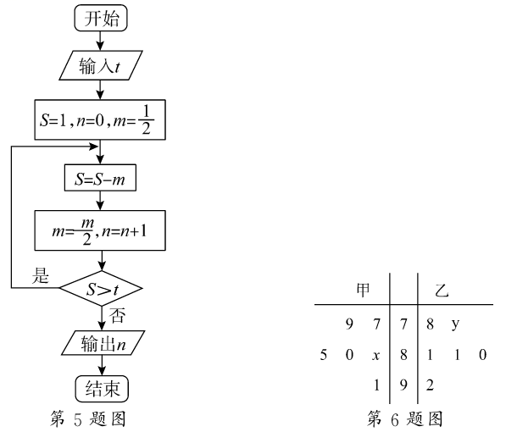
6．(导学号：05856098)(2017·巴中质检)某学校从高三甲、乙两个班中各选6名同学参加数学竞赛，他们取得的成绩(满分100分)的茎叶图如图所示，其中甲班学生成绩的众数是85，乙班学生成绩的平均分为81，则x＋y的值为( )
A．6 B．7 C．8 D．9
7．(导学号：05856099)(2017·遵义联考)在2015年全国大学生运动会中，某主办校从含A的6名大学生中选配2名学生参加比赛，则学生A不被选配参加比赛的概率为( )
A. B. C. D.
8．(导学号：05856100)某旅游城市为向游客介绍本地的气温情况，绘制了一年中月平均最高气温和平均最低气温的雷达图．图中A点表示十月的平均最高气温为15℃，B点表示四月的平均最低气温约为5℃.下面叙述不正确的是( )
A．各月的平均最低气温都在0℃以上
B．七月的平均温差比一月的平均温差大
C．三月和十一月的平均最高气温基本相同
D．平均气温高于20℃的月份有5个
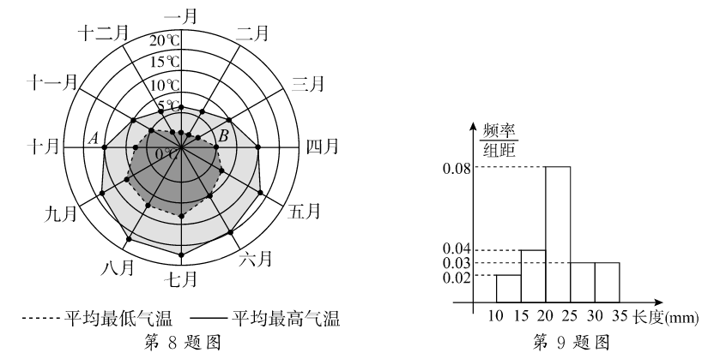
9．(导学号：05856101)如图是某工厂对一批新产品长度(单位：mm)检测结果的频率分布直方图．估计这批产品的中位数为( )
A．20 B．25 C．22.5 D．22.75
10．随机抛掷一枚质地均匀的骰子，记正面向上的点数为a，则函数f(x)＝x²＋2ax＋2有两个不同零点的概率为( )
A. B. C. D.
11．(导学号：05856102)某学校运动会的立定跳远和30秒跳绳两个单项比赛分成预赛和决赛两个阶段．下表为10名学生的预赛成绩，其中有三个数据模糊.
学生序号 | 1 | 2 | 3 | 4 | 5 | 6 | 7 | 8 | 9 | 10
立定跳远(单位：米) | 1.96 | 1.92 | 1.82 | 1.80 | 1.78 | 1.76 | 1.74 | 1.72 | 1.68 | 1.60
30秒跳绳(单位：次) | 63 | a | 75 | 60 | 63 | 72 | 70 | a－1 | b | 65
在这10名学生中，进入立定跳远决赛的有8人，同时进入立定跳远决赛和30秒跳绳决赛的有6人，则( )
A．2号学生进入30秒跳绳决赛 B．5号学生进入30秒跳绳决赛
C．8号学生进入30秒跳绳决赛 D．9号学生进入30秒跳绳决赛
12．袋中共有6个除了颜色外完全相同的球，其中有1个红球、2个白球和3个黑球，从袋中任取两球，两球颜色为一白一黑的概率为( )
A. B. C. D.

二、填空题：本题共4小题，每小题5分，共20分．
13．(导学号：05856103)已知复数z＝，则复数z在复平面内对应的点为__________．
14．(导学号：05856104)高三(2)班在一次数学考试中，对甲、乙两组各12名同学的成绩进行统计分析，两组成绩的茎叶图如图所示，成绩不少于90分为及格，现从两组成绩中按分层抽样抽取一个容量为6的样本，则不及格分数应抽________个．
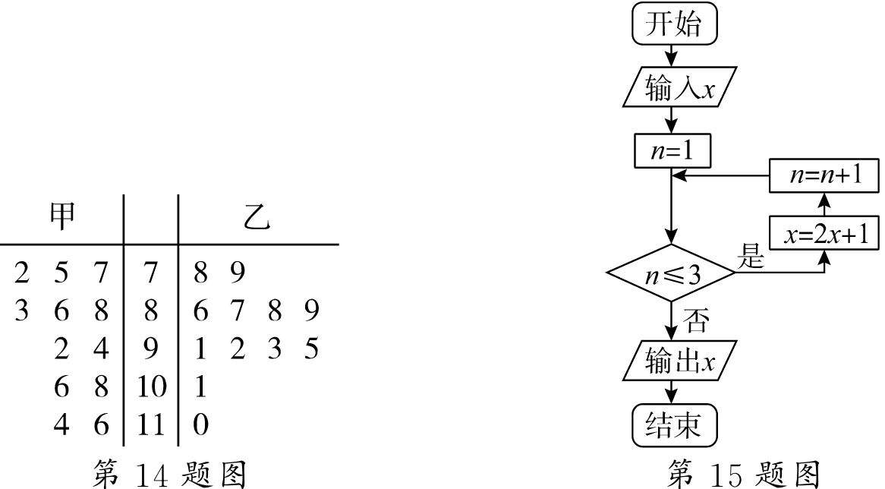
15．(导学号：05856105)任意实数x∈[2,30]，执行如图所示的程序框图，则输出的x不小于79的概率是__________．
16．(导学号：05856106)甲、乙两人玩猜数字游戏，先由甲心中任想一个数字，记为a，再由乙猜甲刚才想的数字，把乙猜的数字记为b，且a、b∈{0,1,2，…，9}，则|a－b|≤1的概率为__________．
三、解答题：本题共6小题，共70分．解答应写出文字说明、证明过程或演算步骤．
17．(导学号：05856107)(本小题满分10分)
(2017·宁德二模)某市民用水拟实行阶梯水价，每人用水量中不超过w立方米的部分按4元/立方米收费，超出w立方米的部分按10元/立方米收费，从该市随机调查了10000位居民，获得了他们某月的用水数据，整理得到如下频率分布直方图：
(1)如果w为整数，那么根据此次调查，为使80%以上居民在该月的用水价格为4元/立方米，w至少定为多少？
(2)假设同组中的每个数据用该组区间的右端点值代替，当w＝3时，估计该市居民该月的人均水费．

18.(导学号：05856108)(本小题满分12分)
(2017·兰州三模)某校推广新课改，在两个程度接近的班进行试验，一班为新课改班级，二班为非课改班级，经过一个学期的教学后对期末考试进行分析评价，规定：总分超过550(或等于550分)为优秀，550以下为非优秀，得到以下列联表：
 | 优秀 | 非优秀 | 合计
一班 | 35 | 13
二班 |  | 25
合计 |  |  | 90
(1)请完成上面的列联表；
(2)根据列联表的数据，能否在犯错误的概率不超过0.005的前提下认为推广新课改与数学成绩有关系？
参考数据：
P(K²≥k) | 0.15 | 0.10 | 0.05 | 0.025 | 0.010 | 0.005
k | 2.072 | 2.706 | 3.841 | 5.024 | 6.635 | 7.879
k²＝

19.(导学号：05856109)(本小题满分12分)
公司计划购买1台机器，该种机器使用三年后即被淘汰．机器有一易损零件，在购进机器时，可以额外购买这种零件作为备件，每个200元．在机器使用期间，如果备件不足再购买，则每个500元．现需决策在购买机器时应同时购买几个易损零件，为此搜集并整理了100台这种机器在三年使用期内更换的易损零件数，得到如图柱状图：记x表示1台机器在三年使用期内需更换的易损零件数，y表示1台机器在购买易损零件上所需的费用(单位：元)，n表示购机的同时购买的易损零件数．
(1)若n＝19，求y与x的函数解析式；
(2)若要求“需更换的易损零件数不大于n”的频率不小于0.5，求n的最小值；
(3)假设这100台机器在购机的同时每台都购买19个易损零件，或每台都购买20个易损零件，分别计算这100台机器在购买易损零件上所需费用的平均数，以此作为决策依据，购买1台机器的同时应购买19个还是20个易损零件？

20.(导学号：05856110)(本小题满分12分)
(2017·定西联考)已知直线l₁：3x－2y－1＝0，直线l₂：ax－by＋1＝0，其中a，b∈{1,2,3,4,5,6}．
(1)求直线l₁∩l₂≠∅的概率；
(2)求直线l₁与l₂的交点位于第一象限的概率．

21.(导学号：05856111)(本小题满分12分)
为了解某地区某种农产品的年产量x(单位：吨)对价格y(单位：千元/吨)和利润z的影响，对近五年该农产品的年产量和价格统计如下表：
x | 1 | 2 | 3 | 4 | 5
y | 7.0 | 6.5 | 5.5 | 3.8 | 2.2
(1)求y关于x的线性回归方程y＝bx＋a；
(2)若每吨该农产品的成本为2千元，假设该农产品可全部卖出，预测当年产量为多少时，年利润z取到最大值？(保留两位小数)
参考公式：b＝＝，a＝－b

22.(导学号：05856112)(本小题满分12分)
(2017·昭通调研)高三理科某班有男同学30名，女同学15名，老师按照分层抽样的方法组建一个6人的课外兴趣小组．
(1)求课外兴趣小组中男、女同学各应抽取的人数；
(2)在一周的技能培训后从这6人中选出两名同学做某项实验，方法是先从小组里选出1名同学做实验，该同学做完后，再从小组内剩下的同学中选1名同学做实验，求选出的两名同学中恰好仅有一名女同学的概率；
(3)实验结束后，第一次做实验的同学得到的实验数据为1.6、2、1.9、2.5、2，第二次做实验的同学得到的实验数据是2.1、1.8、1.9、2、2.2，请问哪位同学的实验更稳定？并说明理由．

专题六 概率与统计、复数、算法
1．B ＝＝＝－1－i.其共轭复数为－1＋i，对应点在第二象限．
2．D 系统抽样抽取过程被抽的样本间隔是一样的．
3．C 回归方程必过点(，)，∵＝＝，＝＝3，∴回归方程过点(1.5,3)．
4．C 将4种颜色的花种任选2种种在一个花坛中，余下2种种在另一个花坛中，有6种种法，其中红色和紫色的花不在同一个花坛的种数有4种，故所求概率为，故选C.
5．C 运行第一次：S＝1－＝＝0.5，m＝0.25，n＝1，S＞0.01；
运行第二次：S＝0.5－0.25＝0.25，m＝0.125，n＝2，S＞0.01；
运行第三次：S＝0.25－0.125＝0.125，m＝0.0625，n＝3，S＞0.01；
运行第四次：S＝0.125－0.0625＝0.0625，m＝0.03125，n＝4，S＞0.01；
运行第五次：S＝0.03125，m＝0.015625，n＝5，S＞0.01；
运行第六次：S＝0.015625，m＝0.0078125，n＝6，S＞0.01；
运行第七次：S＝0.0078125，m＝0.00390625，n＝7，S＜0.01.
输出n＝7.故选C.
6．D
7．D 设6名学生分别为A，B，C，D，E，F，则选配2名的不同选法为(AB)，(AC)，(AD)，(AE)，(AF)，(BC)，(BD)，(BE)，(BF)，(CD)，(CE)，(CF)，(DE)，(DF)，(EF)共计15种，而某学生A不被选配参加比赛的共10种，所以某学生A不被选配参加比赛的概率＝.
8．D 由图可知0℃均在虚线框内，所以各月的平均最低气温都在0℃以上，A正确；由图可在七月的平均温差大于7.5℃，而一月的平均温差小于7.5℃，所以七月的平均温差比一月的平均温差大，B正确；由图可知三月和十一月的平均最高气温都大约在5℃，C正确；由图可知平均最高气温高于20℃的月份有3个，所以不正确．故选D.
9．C 中位数的两侧频率相等，第一组的频率是0.1，第二组的频率是0.2，第三组的频率是0.4，所以设中位数是20＋x,0.08x＝0.2，解得x＝2.5，所以中位数是22.5故选C.
10．D 抛掷一枚质地均匀的骰子包含6个基本事件，由函数f(x)＝x²＋2ax＋2有两个不同零点，得Δ＝4a²－8＞0，解得a＜－或a＞.又a为正整数，故a的取值有2,3,4,5,6，共5种结果，所以函数f(x)＝x²＋2ax＋2有两个不同零点的概率为，故选D.
11．B 将确定成绩的30秒跳绳成绩的按从大到小的顺序排，分别是3,6,7,10，(1,5并列)，4，其中3,6,7号进了立定跳远的决赛，10号没进立定跳远的决赛，故9号需进30秒跳绳比赛的前8名，此时确定的30秒跳绳比赛的名单为3,6,7,10,9，还需3个编号为1－8的同学进决赛，而(1,5)与4的成绩仅相隔1，故只能1,5,4进30秒跳绳的决赛，故选B.
12．B 1个红球，2个白球和3个黑球记为a₁，b₁，b₂，c₁，c₂，c₃，从袋中任取两球有(a₁，b₁)，(a₁，b₂)，(a₁，c₁)，(a₁，c₂)，(a₁，c₃)，(b₁，b₂)，(b₁，c₁)，(b₁，c₂)，(b₁，c₃)，(b₂，c₁)，(b₂，c₂)，(b₂，c₃)，(c₁，c₂)，(c₁，c₃)，(c₂，c₃)，结果共15种，其中满足两球颜色为一白一黑有6种，所以一黑一白的概率等于＝.
13. ∵i^{4n}＋i^{4n＋1}＋i^{4n＋2}＋i^{4n＋3}＝1＋i－1－i＝0，
∴z＝
＝＝
＝＝＋i，
对应的点为，所以答案应填.
14．3 从茎叶图可知及格分数与不及格分数各占一半，所以不及格分数应抽3个．
15. 由程序框图可知，当n＝1时，满足执行循环的条件，x＝2x＋1；n＝2；满足执行循环的条件，x＝2(2x＋1)＋1＝4x＋3；n＝3；满足执行循环的条件，x＝2(4x＋3)＋1＝8x＋7；n＝4，不满足循环的条件，所以输出8x＋7，令8x＋7≥79可得x≥9，又因为输入x∈[2,30]，所以输出的x不小于79的概率为P＝＝.
16．0.28 当a为0时，b只能取0,1两个数；当a为9时，b只能取8,9两个数；当a取其他数时，b都可以取3个数，故共有28种情形．又总事件数为100，所以所求的概率为P＝＝0.28.
17．(1)由用水量的频率分布直方图知，该市居民该月用水量在区间
[0.5,1]，(1,1.5]，(1.5,2]，(2,2.5]，(2.5,3]内的频率依次为0.1,0.15,0.2,0.25,0.15.
所以该月用水量不超过3立方米的居民占85%，用水量不超过2立方米的居民占45%.
依题意，w至少定为3.5分
(2)由用水量的频率分布直方图及题意，得居民该月用水费用的数据分组与频率分布表：
组号 | 1 | 2 | 3 | 4 | 5 | 6 | 7 | 8
分组 | [2,4] | (4,6] | (6,8] | (8,10] | (10,12] | (12,17] | (17,22] | (22,27]
频率 | 0.1 | 0.15 | 0.2 | 0.25 | 0.15 | 0.05 | 0.05 | 0.05
根据题意，该市居民该月的人均水费估计为：
4×0.1＋6×0.15＋8×0.2＋10×0.25＋12×0.15＋17×0.05＋22×0.05＋27×0.05
＝10.5(元)10分
18．(1)
 | 优秀 | 非优秀 | 合计
一班 | 35 | 13 | 48
二班 | 17 | 25 | 42
合计 | 52 | 38 | 90
6分
(2)根据列联表中的数据，得到
k＝≈9.66＞7.879，
则说明在犯错误的概率不超过0.005的前提下认为新课改与数学成绩有关系．
19．(1)当x≤19，y＝3800；当x＞19时，y＝3800＋500(x－19)＝500x－5700，
∴y与x的函数解析式为
y＝(x∈N).4分
(2)由柱状图知，需更换的零件数不大于18的频率为0.46，
不大于19的频率为0.7，故n的最小值为19.8分
(3)若每台机器在购机同时都购买19个易损零件，
则这100台机器中有70台在购买易损零件上的费用为3800，
20台的费用为4300,10台的费用为4800，
因此这100台机器在购买易损零件上所需费用的平均数为：
(3800×70＋4300×20＋4800×10)＝4000
若每台机器在购机同时都购买20个易损零件，
则这100台机器中有90台在购买易损零件上的费用为4000，
10台的费用为4500，因此这100台机器在购买易损零件上所需费用的平均数为
(4000×90＋4500×10)＝4050
比较两个平均数可知，购买1台机器的同时应购买19个易损零件.12分
20．(1)直线l₁的斜率k₁＝，直线l₂的斜率k₂＝.
设事件A为“直线l₁∩l₂≠∅”．a，b∈{1,2,3,4,5,6}的总事件数为(1,1)，(1,2)，…，(6,6)共36种．若l₁∩l₂＝∅，则l₁∥l₂，即k₁＝k₂，即2a＝3b，满足条件的实数对(a，b)有(3,2)，(6,4)共两种情形．
∴P(A)＝1－＝，
则直线l₁∩l₂≠∅的概率为.6分
(2)设事件B为“直线l₁与l₂的交点位于第一象限”，由于直线l₁与l₂有交点，则2a≠3b.
联立方程组解得
∵直线l₁与l₂的交点位于第一象限，则即解得2a＜3b.10分
a，b∈{1,2,3,4,5,6}的总事件数为(1,1)，(1,2)，…，(6,6)共36种，
满足条件的实数对(a，b)有24种，
∴P(B)＝＝，
∴直线l₁与l₂的交点位于第一象限的概率为.12分
21．(1)＝3，＝5，_{i}＝15，_{i}＝25，_{i}y_{i}＝62.7，＝55，
解得：b＝－1.23，a＝8.69，∴y＝8.69－1.23x.6分
(2)年利润z＝x(8.69－1.23x)－2x＝－1.23x²＋6.69x
∴x＝2.72时，年利润最大.12分
22．(1)男生：×6＝4人；女生：×6＝2人.4分
(2)设“第1次选出男生，第2次选出女生为事件A”，
“第1次选出女生，第2次选出男生为事件B”，
则列举P(A)＝，P(B)＝，
∴P＝＋＝.
答：恰有一名女生的概率是.9分
(3)₁＝＝2；
₂＝＝2.
∵S＝0.084，S＝0.02，∴S＞S，∴第二次做实验的同学更稳定.12分

